1. การบันทึกรายการเบิกเกินส่งคืนโดยไม่มีลูกหนี้ (เงินรอรับคืน) : ZGL_BD4

บทนำ: เมื่อส่วนราชการทำการเบิกเงินงบประมาณตามขั้นตอนปกติไปใช้ แล้วเกิดค่าใช้จ่ายน้อยกว่าเงินงบประมาณนั้นๆที่ได้ทำการเบิกไป จะต้องมีการนำส่งและคืนเงินงบประมาณนั้นๆด้วยต่อไป โดยในระบบที่ทำการปรับปรุงใหม่นี้จะมีเฉพาะขั้นตอนที่เป็นการบันทึกรายการเบิกเกินส่งคืนโดยไม่มีลูกหนี้ (เงินรอรับคืน) “BD4”

การบันทึกรายการเบิกเกินส่งคืนควรจะนำเอกสารเบิกจ่ายมาประกอบควบคู่กันในการบันทึกรายการ โดยนำเอกสารเบิกมาดูรายละเอียดที่คำสั่งงาน FB03 ดังรูปที่ 1 รูปที่ 2 และรูปที่ 3 ด้านล่าง

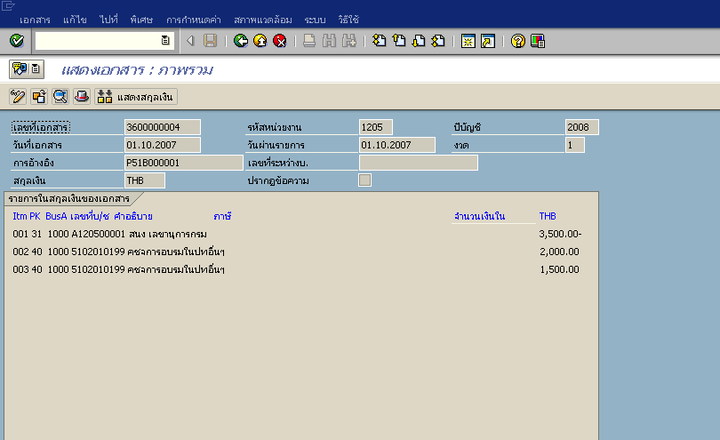
เลขที่เอกสารเบิกที่จะนำมาใช้ในการอ้างอิง
บรรทักรายการที่จะนำมาอ้างอิงในการบันทึกรายการเบิกเกินส่งคืน
รูปที่ 1
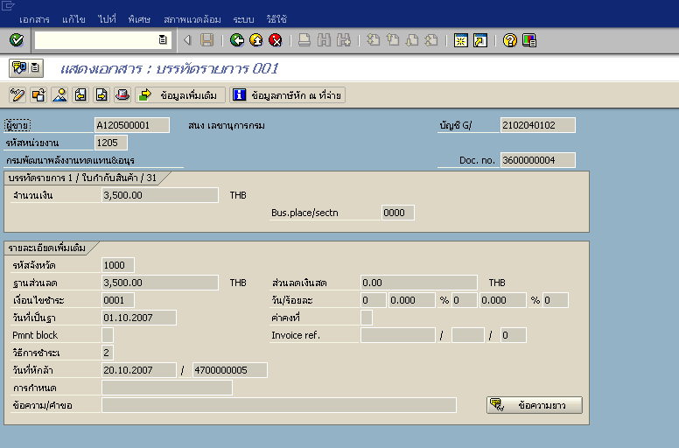
เอกสารเบิกจ่ายต้องได้รับการหักล้างจากการจ่ายชำระเงินต่อโดยส่วนราชการแล้วจึงจะสามารถบันทึกรายการเบิกเกินส่งคืนได้
รูปที่ 2

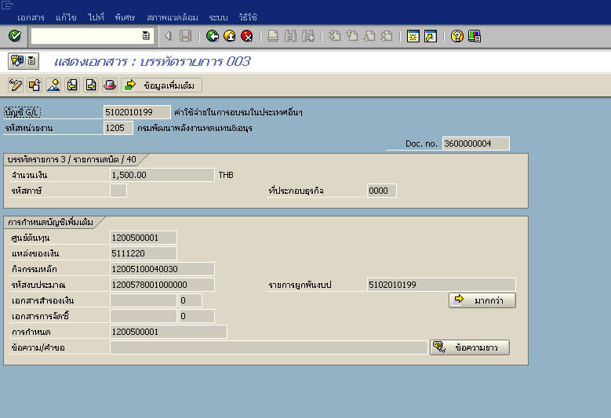
รหัสบัญชีแยกประเภทที่จะนำมาบันทึกในขั้นตอนคำสั่งงาน ZGL_BE
รายละเอียดรหัสต่างๆ ที่จะนำไปบันทึกรายการเบิกเกินส่งคืน
รูปที่ 3

ขั้นตอนการบันทึกรายการ

วัตถุประสงค์ | : | เพื่อทำการเบิกเกินส่งคืนโดยไม่มีลูกหนี้(เงินรอรับคืน) สำหรับการบันทึกรายการเบิกเกินส่งคืนรอนำส่ง
เมนู | : | SAP menu ส่วนเพิ่มเติม ส่วนเพิ่มเติม – ระบบการเบิกจ่ายเงิน  การบันทึกรายการ สำหรับส่วนราชการ การขอเบิก – กรณีพิเศษอื่นๆ เบิกเกินส่งคืน การบันทึกเบิกเกินส่งคืนหลังวันที่ 01 พ.ค. 2551 ZGL_BD4 – ตั้งเบิกเกินส่งคืนรอนำส่งโดยไม่มีลูกหนี้
Transaction Code | : | ZGL_BD4

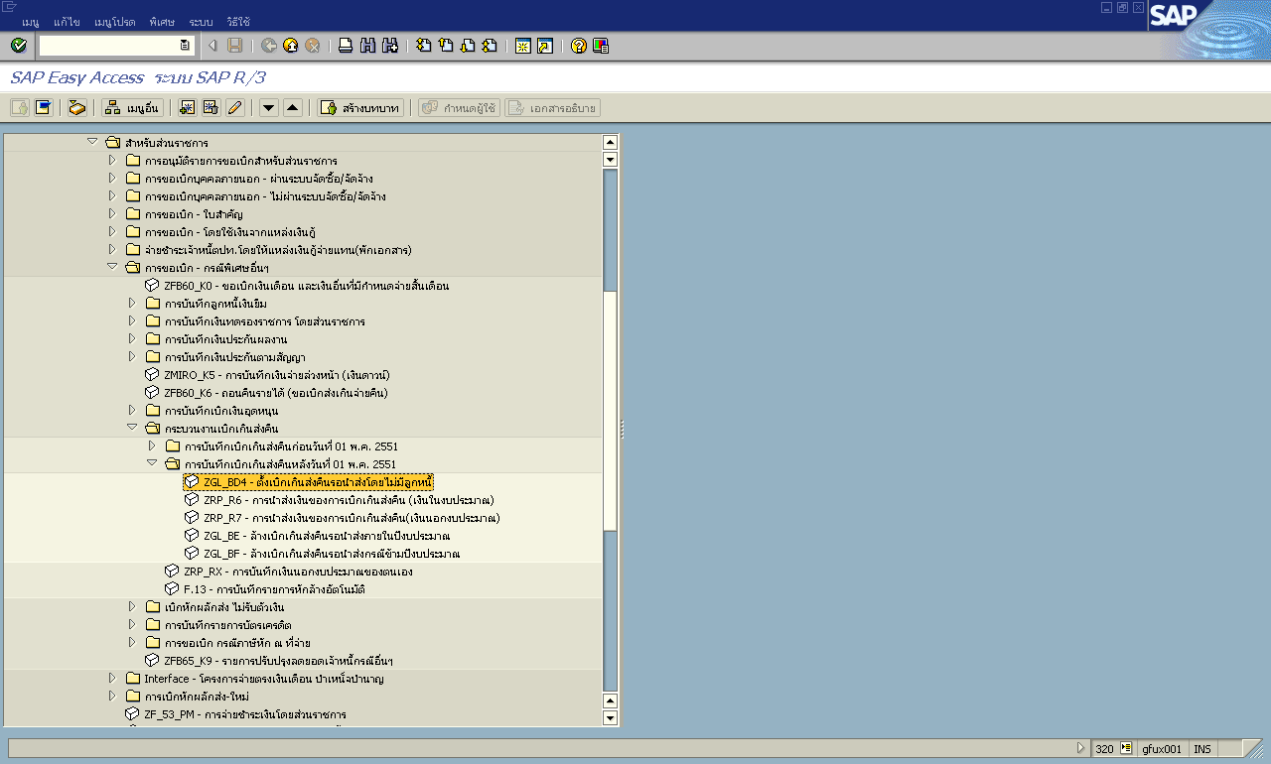
รูปที่ 1
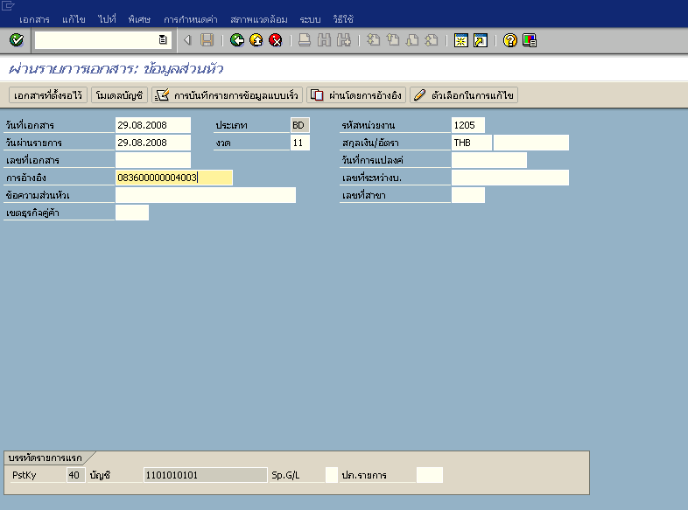
รูปที่ 2

จอภาพ / ฟิลด์ |  | รายละเอียด
ผ่านรายการเอกสาร : ข้อมูลส่วนหัว |  | ดังรูปที่ 2
1 | วันที่เอกสาร | ระบุวันที่เอกสาร
2 | วันที่ผ่านรายการ | ระบุวันที่ผ่านรายการ(มีผลทางบัญชี ซึ่งระบบจะ default ค่าวันที่ปัจจุบันให้)
3 | งวด | ระบุงวดบัญชี (ซึ่งระบบจะ default ค่างวดปัจจุบันให้)
4 | รหัสหน่วยงาน | ระบุรหัสหน่วยงาน
5 | การอ้างอิง | ระบุการอ้างอิง (YY+XXXXXXXXXX+LLL : ปี ค.ศ.(2 หลักสุดท้าย)+เลขที่เอกสารตั้งเบิก(10 หลัก)+บรรทัดรายการค่าใช้จ่าย(3 หลัก))
6 | ข้อความส่วนหัว | ระบุคำอธิบายรายการคร่าวๆ
7 | Pstky | ระบบจะ default การบันทึกบัญชี เดบิต(40) ระบุ เงินสดในมือ(1101010101)
8 |  | กด Enter หรือ เพื่อเข้าสู่หน้าจอถัดไป

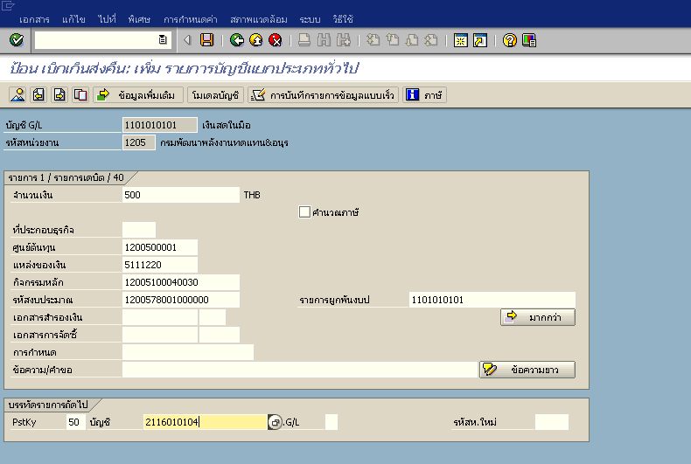
รูปที่ 3

จอภาพ / ฟิลด์ |  | รายละเอียด
ป้อนเบิกเกินจ่ายคืน : เพิ่ม รายการบัญชีแยกประเภททั่วไป |  | ดังรูปที่ 3
9 | จำนวนเงิน | ระบุจำนวนเงินที่ต้องการส่งคืน แต่ต้องไม่เกินจำนวนเงินที่ตั้งเบิกไว้
10 | ศูนย์ต้นทุน | ระบุศูนย์ต้นทุน อ้างอิงจากเอกสารที่เคยตั้งเบิกไว้
11 | แหล่งของเงิน | ระบุแหล่งของเงิน อ้างอิงจากเอกสารที่เคยตั้งเบิกไว้
12 | กิจกรรมหลัก | ระบุกิจกรรมหลัก อ้างอิงจากเอกสารที่เคยตั้งเบิกไว้
13 | รหัสงบประมาณ | ระบุรหัสงบประมาณ อ้างอิงจากเอกสารที่เคยตั้งเบิกไว้
14 | รายการผูกพันงบประมาณ | ระบบจะ default ค่ารายการผูกพันงบประมาณให้
15 | Pstky | ระบุ เครดิต(50) บัญชี เบิกเกินส่งคืนรอนำส่ง (2116010104)
16 |  | กด Enter หรือ เพื่อเข้าสู่หน้าจอถัดไป

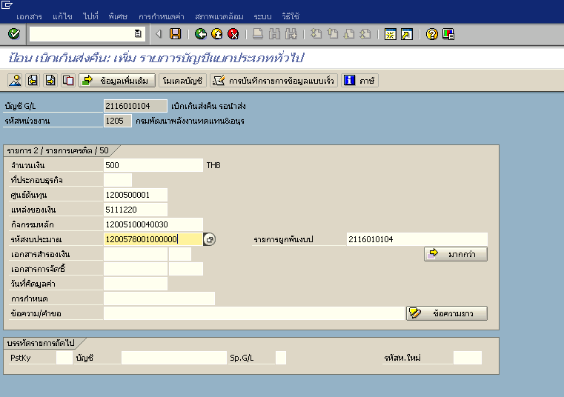
รูปที่ 4

จอภาพ / ฟิลด์ |  | รายละเอียด
ป้อนเบิกเกินจ่ายคืน : แก้ไข รายการบัญชีแยกประเภททั่วไป |  | ดังรูปที่ 4
17 | จำนวนเงิน | ระบุจำนวนเงินที่ต้องการส่งคืน แต่ต้องไม่เกินจำนวนเงินที่ตั้งเบิกไว้
18 | ศูนย์ต้นทุน | ระบุศูนย์ต้นทุน อ้างอิงจากเอกสารที่เคยตั้งเบิกไว้
19 | แหล่งของเงิน | ระบุแหล่งของเงิน อ้างอิงจากเอกสารที่เคยตั้งเบิกไว้
20 | กิจกรรมหลัก | ระบุกิจกรรมหลัก อ้างอิงจากเอกสารที่เคยตั้งเบิกไว้
21 | รหัสงบประมาณ | ระบุรหัสงบประมาณ อ้างอิงจากเอกสารที่เคยตั้งเบิกไว้
22 | รายการผูกพันงบประมาณ | ระบบจะ default ค่ารายการผูกพันงบประมาณให้
23 |  | กด เพื่อดูภาพรวมของเอกสาร

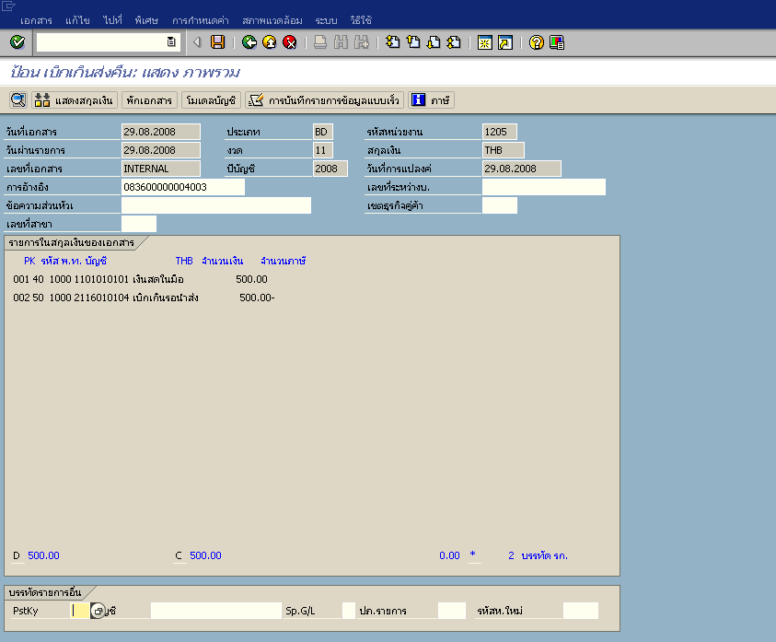
รูปที่ 5

จอภาพ / ฟิลด์ |  | รายละเอียด
ป้อนเบิกเกินจ่ายคืน : แสดงภาพรวม |  | ดังรูปที่ 5
24 |  | - ตรวจสอบความถูกต้องของข้อมูล  - หากต้องการตรวจสอบรายละเอียดของแต่ละบรรทัดรายการ สามารถ  double click เข้าไปตรวจสอบความถูกต้อง และสามารถแก้ไขได้
25 |  | กด เพื่อให้ระบบทำการบันทึกข้อมูล

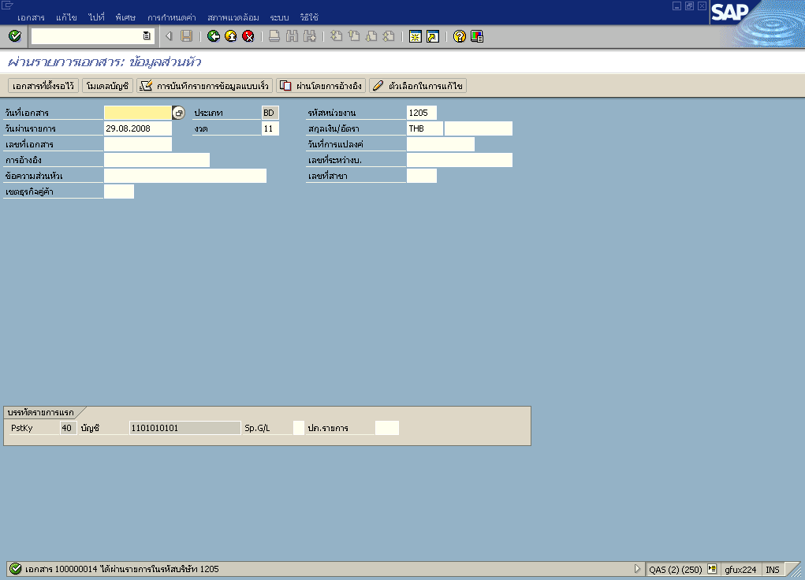
รูปที่ 6

จอภาพ / ฟิลด์ |  | รายละเอียด
ผ่านรายการเอกสาร : ข้อมูลส่วนหัว |  | ดังรูปที่ 6
26 |  | - เมื่อระบบทำการบันทึกข้อมูลเรียบร้อยแล้ว จะแสดงเลขที่เอกสารที่ได้จาก  การตั้งเบิกเกินส่งคืนโดยไม่มีลูกหนี้ (9 หลัก)  โดยแสดงข้อความ “ เอกสาร 1xxxxxxxx ได้ผ่านรายการในรหัสบริษัท xxxx”

การนำส่งเงินเบิกเกินส่งคืน
(เงินในงบประมาณ)

2. การบันทึกรายการการนำส่งเงินที่เบิกเกินไปคืนเข้าคลัง :ZRP_R6

บทนำ: เมื่อส่วนราชการทำการตั้งเบิกเกินรอนำส่งเรียบร้อยแล้ว จะต้องทำการบันทึก
รายการการนำส่งเงินที่เบิกเกินไปคืนเข้าคลัง

ขั้นตอนการบันทึกรายการ
วัตถุประสงค์ |  | เพื่อทำการบันทึกรายการการนำส่งเงินที่เบิกเกินไป ซึ่งกรณีที่ทำรายการหลังวันที่ 01/03/08 โดยประเภทเอกสารประเภทเอกสารสำหรับนำส่งเงินเบิกเกินส่งคืนกรณีเงินในงบประมาณ คือ “R6”
เมนู | : | SAP menu ส่วนเพิ่มเติม ส่วนเพิ่มเติม – ระบบรายได้และการนำส่งรายได้  การบันทึกรายการ การบันทึกเอกสารนำส่งที่ฝากธนาคารตั้งแต่ 01/03/51 เป็นต้นไป ZRP_R6 – การนำส่งเงินของการเบิกเกินส่งคืน(เงินใน)
Transaction Code | : | ZRP_R6

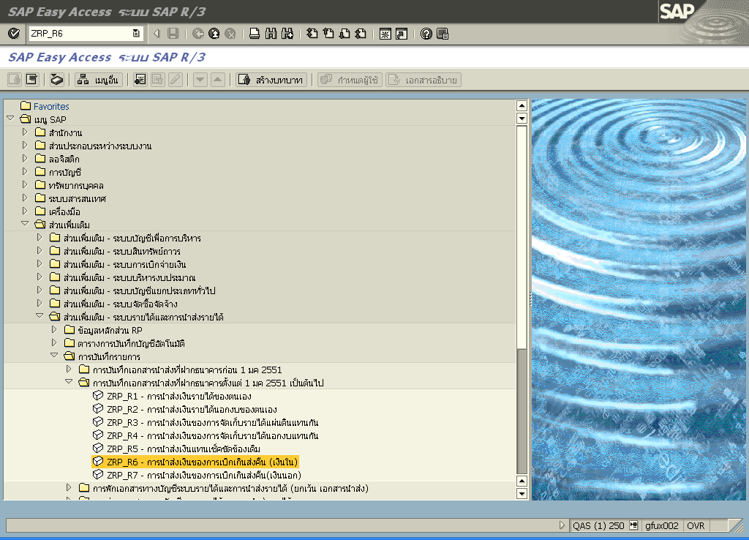
รูปที่ 1

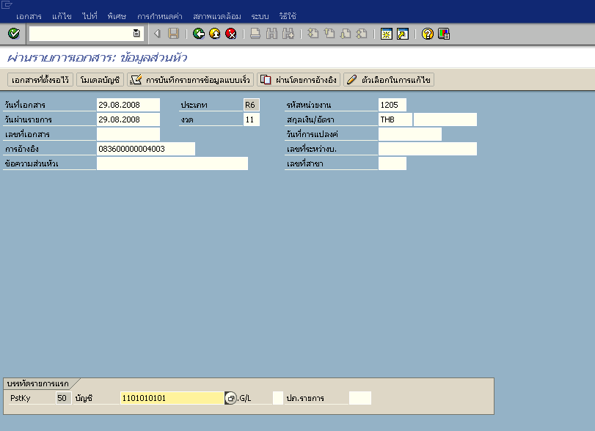
รูปที่ 2

จอภาพ / ฟิลด์ |  | รายละเอียด
ผ่านรายการเอกสาร : ข้อมูลส่วนหัว |  | ดังรูปที่ 2
- 1 | วันที่เอกสาร | ระบุวันที่เอกสาร
- 2 | วันที่ผ่านรายการ | ระบุวันที่ผ่านรายการ(มีผลทางบัญชี ซึ่งระบบจะ default ค่าวันที่ปัจจุบันให้)
 | งวด | ระบุงวดบัญชี (ซึ่งระบบจะ default ค่างวดปัจจุบันให้)
 | รหัสหน่วยงาน | ระบุรหัสหน่วยงาน
 | การอ้างอิง | ระบุการอ้างอิง (YY+XXXXXXXXXX+LLL : ปี ค.ศ.(2 หลักสุดท้าย)+เลขที่0เอกสารตั้งเบิก(10 หลัก)+บรรทัดรายการค่าใช้จ่าย(3 หลัก))
 | ข้อความส่วนหัว | ระบุคำอธิบายรายการคร่าวๆ
 | Pstky | ระบบจะ default การบันทึกบัญชี เครดิต(50)ระบุ เงินสดในมือ(1101010101)
 |  | กด Enter หรือ เพื่อเข้าสู่หน้าจอถัดไป

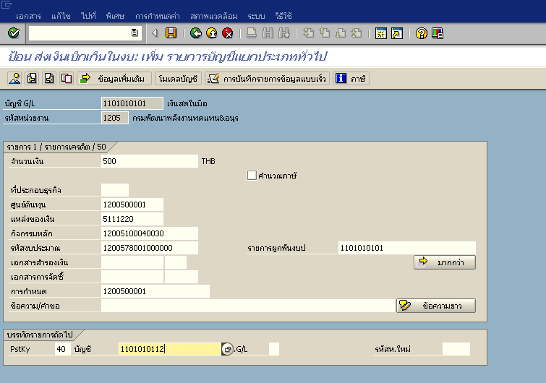
รูปที่ 3

จอภาพ / ฟิลด์ |  | รายละเอียด
ป้อนส่งเงินเบิกเกินในงบ : แก้ไขรายการบัญชีแยกประเภททั่วไป |  | ดังรูปที่ 3
- 9 | จำนวนเงิน | ระบุจำนวนเงินที่ต้องการนำส่ง แต่ต้องไม่เกินจำนวนเงินที่ตั้งเบิกไว้
 | ศูนย์ต้นทุน | ระบุศูนย์ต้นทุน อ้างอิงจากเอกสารที่เคยตั้งเบิกไว้
 | แหล่งของเงิน | ระบุแหล่งของเงิน อ้างอิงจากเอกสารที่เคยตั้งเบิกไว้
 | กิจกรรมหลัก | ระบุกิจกรรมหลัก อ้างอิงจากเอกสารที่เคยตั้งเบิกไว้
 | รหัสงบประมาณ | ระบุรหัสงบประมาณ อ้างอิงจากเอกสารที่เคยตั้งเบิกไว้
 | รายการผูกพันงบประมาณ | ระบบจะ default ค่ารายการผูกพันงบประมาณให้
 | การกำหนด | ระบุรหัสศูนย์ต้นทุนของหน่วยงานที่นำส่งเงิน
 | Pstky | ระบุเดบิต(40) บัญชีพักเงินนำส่ง(1101010112)
 |  | กด Enter หรือ เพื่อเข้าสู่หน้าจอถัดไป

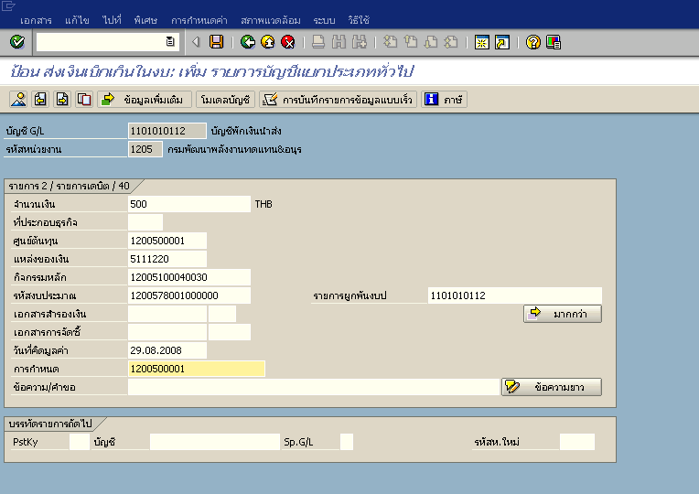
รูปที่ 4

จอภาพ / ฟิลด์ |  | รายละเอียด
ป้อนส่งเงินเบิกเกินในงบ : แก้ไขรายการบัญชีแยกประเภททั่วไป |  | ดังรูปที่ 4
 | จำนวนเงิน | ระบุจำนวนเงินที่ต้องการนำส่ง แต่ต้องไม่เกินจำนวนเงินที่ตั้งเบิกไว้
 | ศูนย์ต้นทุน | ระบุศูนย์ต้นทุน อ้างอิงจากเอกสารที่เคยตั้งเบิกไว้
 | แหล่งของเงิน | ระบุแหล่งของเงิน อ้างอิงจากเอกสารที่เคยตั้งเบิกไว้
 | กิจกรรมหลัก | ระบุกิจกรรมหลัก อ้างอิงจากเอกสารที่เคยตั้งเบิกไว้
 | รหัสงบประมาณ | ระบุรหัสงบประมาณ อ้างอิงจากเอกสารที่เคยตั้งเบิกไว้
 | รายการผูกพันงบประมาณ | ระบบจะ default ค่ารายการผูกพันงบประมาณให้
 | วันที่คิดมูลค่า | ระบุตามวันที่ในใบนำฝากเงิน
 | การกำหนด | ระบุรหัสศูนย์ต้นทุนของหน่วยงานที่นำส่งเงิน
 |  | เลือก เพื่อระบุคีย์อ้างอิง 3 คือ เลขที่ใบนำฝากเงิน
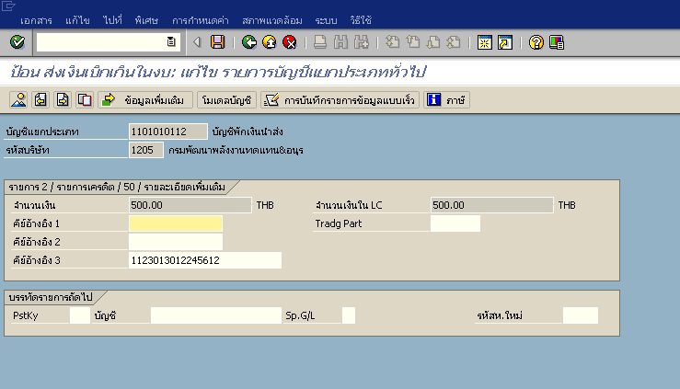
รูปที่ 5

จอภาพ / ฟิลด์ |  | รายละเอียด
ป้อนส่งเงินเบิกเกินในงบ : แก้ไขรายการบัญชีแยกประเภททั่วไป |  | ดังรูปที่ 4
 | คีย์อ้างอิง 3 | ระบุคีย์อ้างอิง 3 คือ เลขที่ใบนำฝากเงิน 16 หลัก
 |  | กด เพื่อดูภาพรวมของเอกสาร

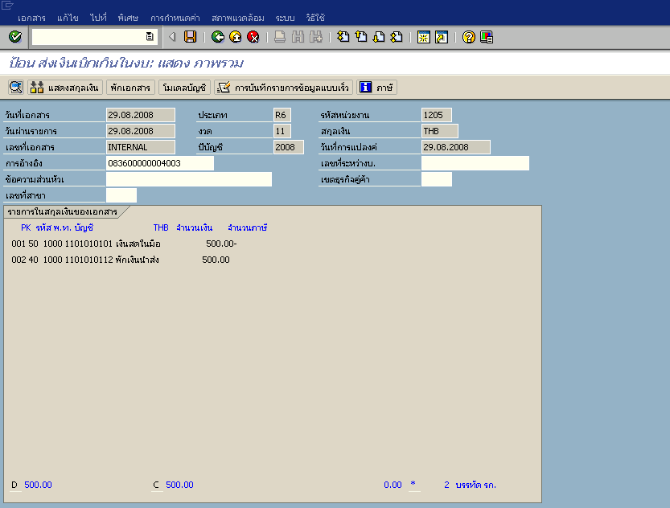
รูปที่ 6

จอภาพ / ฟิลด์ |  | รายละเอียด
ป้อนส่งเงินเบิกเกินในงบ : แสดงภาพรวม |  | ดังรูปที่ 6
- 28 |  | - ตรวจสอบความถูกต้องของข้อมูล  - หากต้องการตรวจสอบรายละเอียดของแต่ละบรรทัดรายการ สามารถ  double click เข้าไปตรวจสอบความถูกต้อง และสามารถแก้ไขได้
- 29 |  | กด เพื่อให้ระบบทำการบันทึกข้อมูล

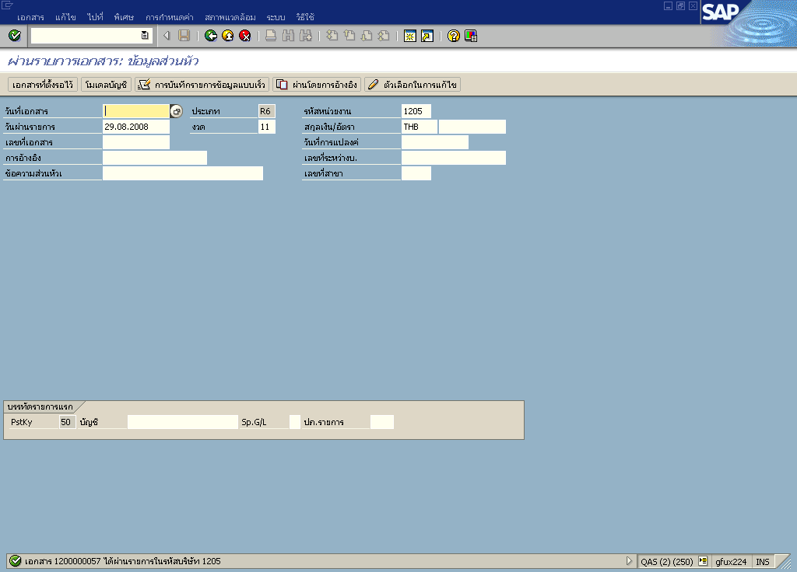
รูปที่ 7

จอภาพ / ฟิลด์ |  | รายละเอียด
ผ่านรายการเอกสาร : ข้อมูลส่วนหัว |  | ดังรูปที่ 7
- 30 |  | - เมื่อระบบทำการบันทึกข้อมูลเรียบร้อยแล้ว จะแสดงเลขที่เอกสารที่ได้จาก  การนำส่งเงินเบิกเกิน (10หลัก)  - โดยแสดงข้อความ “เอกสาร 12xxxxxxxxได้ผ่านรายการในรหัสบริษัท xxxx”

การล้างรายการเบิกเกินส่งคืนรอนำส่ง
(เงินในงบประมาณ)

3. การบันทึกรายการล้างเบิกเกินส่งคืนรอนำส่ง(คืนงบ) : ZGL_BE

บทนำ: เมื่อส่วนราชการได้บันทึกรายการตามขั้นตอนต่างๆเรียบร้อยแล้ว ขั้นตอนสุดท้ายจะเป็นขั้นตอนของการคืนงบประมาณ ซึ่งเงินที่เบิกเกินไปจะต้องทำการคืนเข้างบประมาณเดิมที่ได้ทำการเบิกจ่ายออกไปตั้งแต่ต้น

หมายเหตุ : การบันทึกรายการล้างเบิกเกินส่งคืนรอนำส่ง(คืนงบ) เอกสารนำส่งเงิน (R6) ต้องกระทบยอด
เรียบร้อยแล้ว

ขั้นตอนการบันทึกรายการ
วัตถุประสงค์ | : | เพื่อทำการบันทึกล้างรายการเบิกเกินส่งคืนรอนำส่ง โดยประเภทเอกสารคือ “ BE ”
เมนู | : | SAP menu ส่วนเพิ่มเติม ส่วนเพิ่มเติม – ระบบการเบิกจ่ายเงิน  การบันทึกรายการ สำหรับส่วนราชการ การขอเบิก – กรณีพิเศษอื่นๆ เบิกเกินส่งคืน การบันทึกเบิกเกินส่งคืนหลังวันที่ 01 พ.ค. 2551 ZGL_BE – ล้างเบิกเกินส่งคืนรอนำส่ง-ปรับปรุงใหม่ (BE)
Transaction Code | : | ZGL_BE

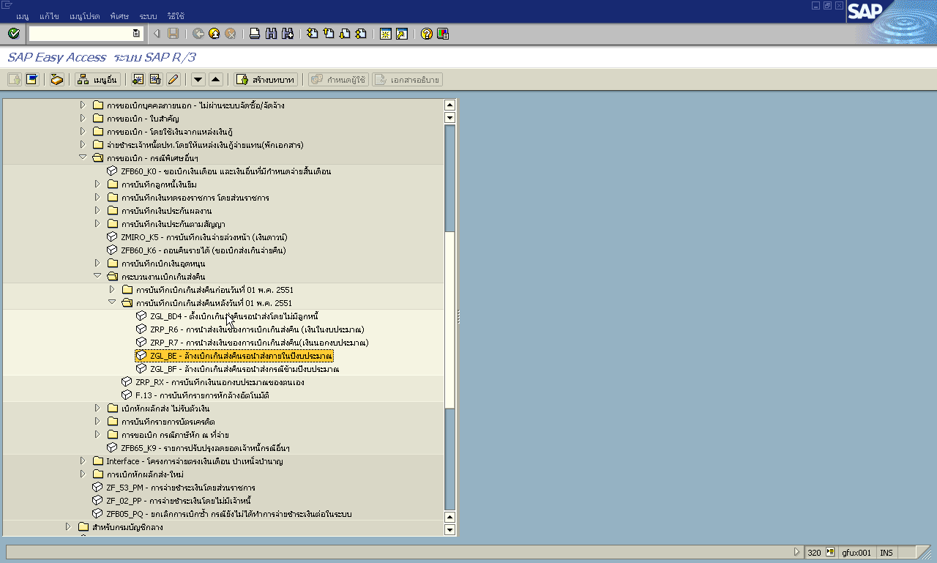
รูปที่ 1

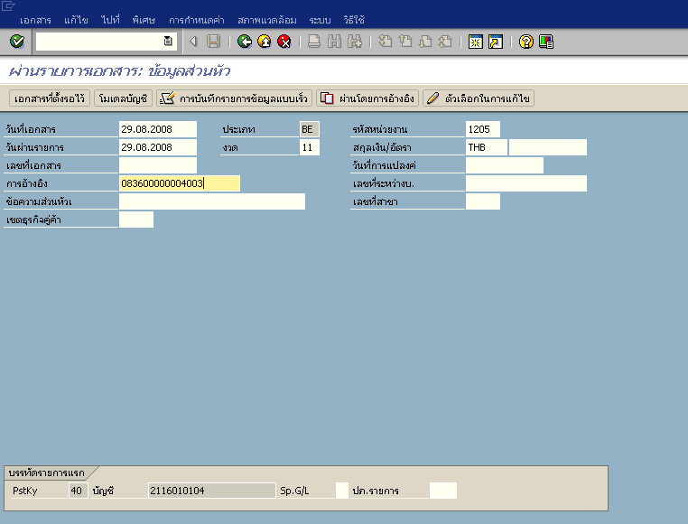
รูปที่ 2

จอภาพ / ฟิลด์ |  | รายละเอียด
ผ่านรายการเอกสาร : ข้อมูลส่วนหัว |  | ดังรูปที่ 2
1 | วันที่เอกสาร | ระบุวันที่เอกสาร
2 | วันที่ผ่านรายการ | ระบุวันที่ผ่านรายการ(มีผลทางบัญชี ซึ่งระบบจะ default ค่าวันที่ปัจจุบันให้)
3 | งวด | ระบุงวดบัญชี (ซึ่งระบบจะ default ค่างวดปัจจุบันให้)
4 | รหัสหน่วยงาน | ระบุรหัสหน่วยงาน
5 | การอ้างอิง | ระบุการอ้างอิง (YY+XXXXXXXXXX+LLL : ปี ค.ศ.(2 หลักสุดท้าย)+เลขที่เอกสารตั้งเบิก(10 หลัก)+บรรทัดรายการค่าใช้จ่าย(3 หลัก))
6 | ข้อความส่วนหัว | ระบุคำอธิบายรายการคร่าวๆ
7 | Pstky | ระบบจะ default การบันทึกบัญชี เดบิต(40) เบิกเกินส่งคืนรอนำส่ง(2116010104)
8 |  | กด Enter หรือ เพื่อเข้าสู่หน้าจอถัดไป

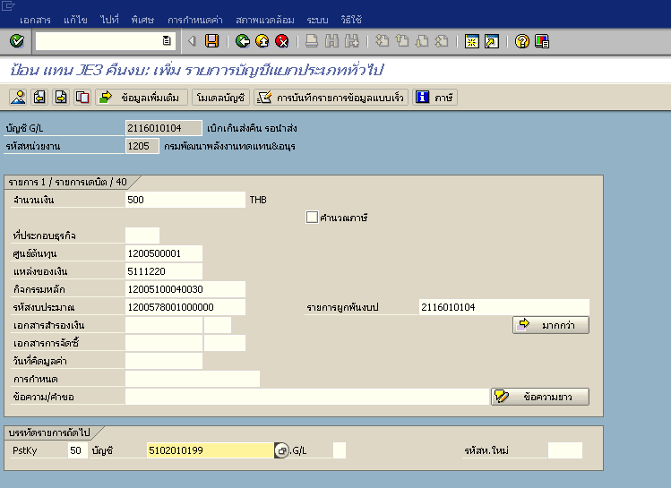
รูปที่ 3

จอภาพ / ฟิลด์ |  | รายละเอียด
ป้อนแทน JE3 คืนงบ : เพิ่มรายการบัญชีแยกประเภททั่วไป |  | ดังรูปที่ 3
9 | จำนวนเงิน | ระบุจำนวนเงินที่ต้องการคืนงบ แต่ต้องไม่เกินจำนวนเงินที่ตั้งเบิกไว้
10 | ศูนย์ต้นทุน | ระบุศูนย์ต้นทุน อ้างอิงจากเอกสารที่เคยตั้งเบิกไว้
11 | แหล่งของเงิน | ระบุแหล่งของเงิน อ้างอิงจากเอกสารที่เคยตั้งเบิกไว้
12 | กิจกรรมหลัก | ระบุกิจกรรมหลัก อ้างอิงจากเอกสารที่เคยตั้งเบิกไว้
13 | รหัสงบประมาณ | ระบุรหัสงบประมาณ อ้างอิงจากเอกสารที่เคยตั้งเบิกไว้
14 | รายการผูกพันงบประมาณ | ระบบจะ default ค่ารายการผูกพันงบประมาณให้
15 | Pstky | ระบุเครดิต(50) ระบุบัญชีค่าใช้จ่ายที่เคยตั้งเบิกไว้ เช่น 5104030102
16 |  | กด Enter หรือ เพื่อเข้าสู่หน้าจอถัดไป

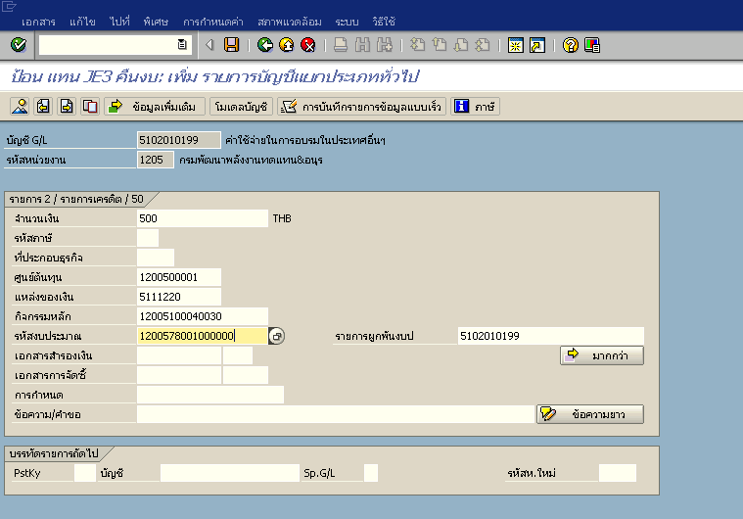
รูปที่ 4

จอภาพ / ฟิลด์ |  | รายละเอียด
ป้อนแทน JE3 คืนงบ : แก้ไขรายการบัญชีแยกประเภททั่วไป |  | ดังรูปที่ 4
17 | จำนวนเงิน | ระบุจำนวนเงินที่ต้องการคืนงบ แต่ต้องไม่เกินจำนวนเงินที่ตั้งเบิกไว้
18 | ศูนย์ต้นทุน | ระบุศูนย์ต้นทุน อ้างอิงจากเอกสารที่เคยตั้งเบิกไว้
19 | แหล่งของเงิน | ระบุแหล่งของเงิน อ้างอิงจากเอกสารที่เคยตั้งเบิกไว้
20 | กิจกรรมหลัก | ระบุกิจกรรมหลัก อ้างอิงจากเอกสารที่เคยตั้งเบิกไว้
21 | รหัสงบประมาณ | ระบุรหัสงบประมาณ อ้างอิงจากเอกสารที่เคยตั้งเบิกไว้
22 | รายการผูกพันงบประมาณ | ระบบจะ default ค่ารายการผูกพันงบประมาณให้
23 |  | กด เพื่อดูภาพรวมของเอกสาร

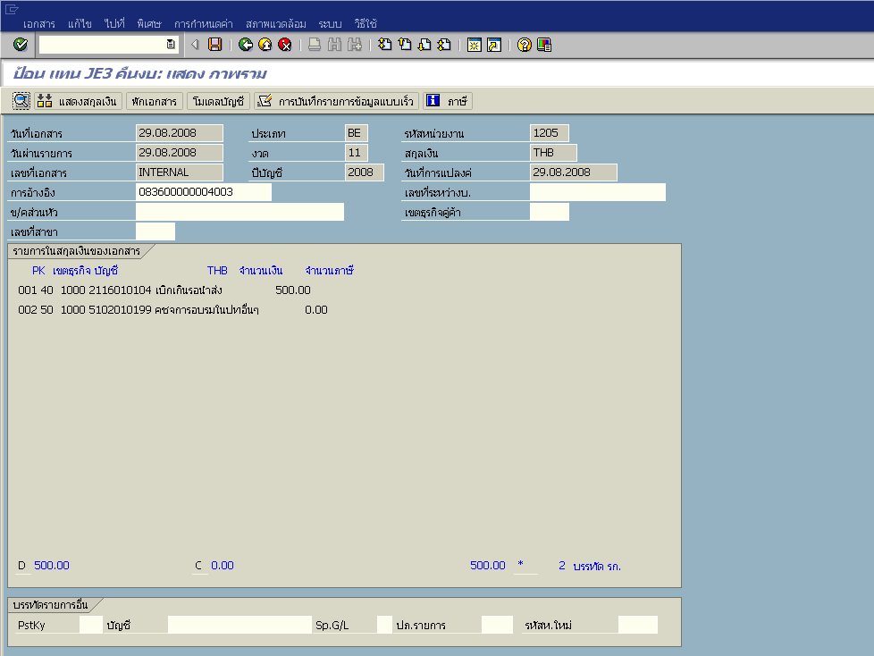
รูปที่ 5

จอภาพ / ฟิลด์ |  | รายละเอียด
ป้อนส่งเงินเบิกเกินในงบ : แสดงภาพรวม |  | ดังรูปที่ 5
24 |  | - ตรวจสอบความถูกต้องของข้อมูล  - หากต้องการตรวจสอบรายละเอียดของแต่ละบรรทัดรายการ สามารถ  double click เข้าไปตรวจสอบความถูกต้อง และสามารถแก้ไขได้
25 |  | กด เพื่อให้ระบบทำการบันทึกข้อมูล

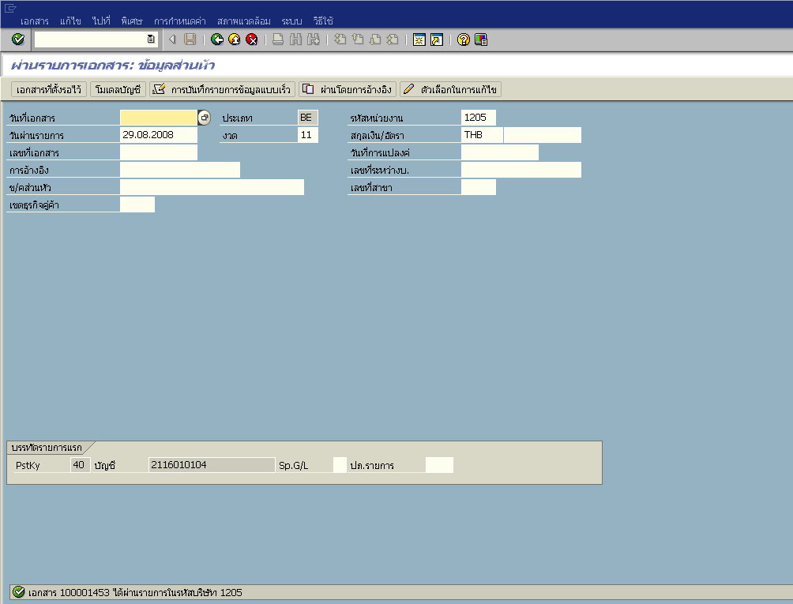รูปที่ 6

จอภาพ / ฟิลด์ |  | รายละเอียด
ป้อนส่งเงินเบิกเกินในงบ : แสดงภาพรวม |  | ดังรูปที่ 6
26 |  | - เมื่อระบบทำการบันทึกข้อมูลเรียบร้อยแล้ว จะแสดงเลขที่เอกสารที่ได้จาก  การคืนงบ (9 หลัก)  - โดยแสดงข้อความ “เอกสาร 1xxxxxxxxได้ผ่านรายการในรหัสบริษัท xxxx”

